18.10. - 31.12.2026  NEU: Klosterkalender 2027  Preis: 17,80 Euro (zzgl. 2 Euro Versand)  Klosterkalender 2027 – Ein Jahr voller Inspiration  Dürfen wir vorstellen? => Unseren ersten Klosterkalender 2027: Er lädt dazu ein, die Schönheit, Tiefe und Lebendigkeit unseres Klosters durch die Jahreszeiten hindurch neu zu entdecken.  Stimmungsvolle Einblicke in besondere Atmosphäre dieses geistlichen Ortes begleiten Sie durch das Jahr. Sie erzählen von der Kraft des Glaubens, von Gemeinschaft und Stille, von lebendiger Spiritualität und der Schönheit der Schöpfung. Mit diesem Kalender möchten wir Ihnen ein Stück dieser besonderen Atmosphäre mit nach Hause geben – als täglichen Begleiter, als Quelle der Inspiration und als Einladung, innezuhalten und neue Kraft zu schöpfen.  Ein schönes Geschenk für sich selbst und für alle, die Kloster Volkenroda verbunden sind oder seine besondere Ausstrahlung kennenlernen möchten.  Format: A3 |  | 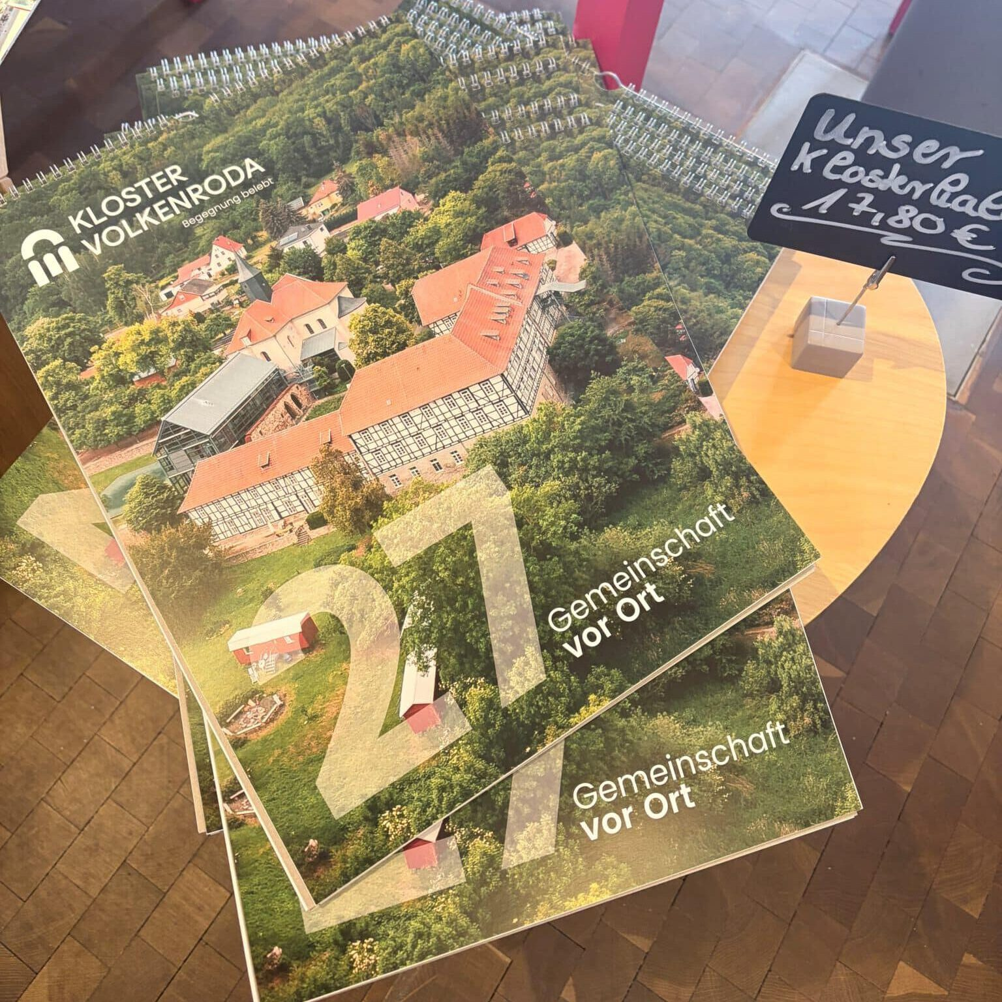    Hier anmelden

